**Acces User id(username) and Roles**

* Spring Security ofera taguri in JSP pentru a accesa user id(username) si roles
* Deci, Spring Security are un jsp tag library propriu

**Pasi**

1. Adaugam in pom.xml Spring Security jsp tag library:

**Mai bine nu o punem! Maven automat o pune in Intellij!!!**

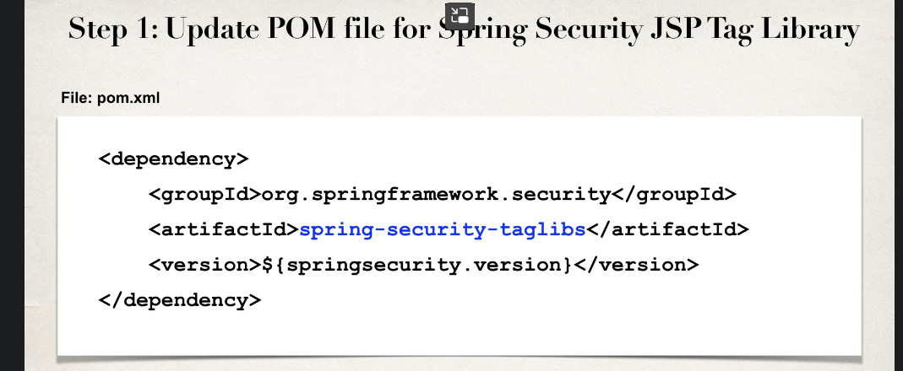

1. Adaugam acest jsp tag library in JSP:

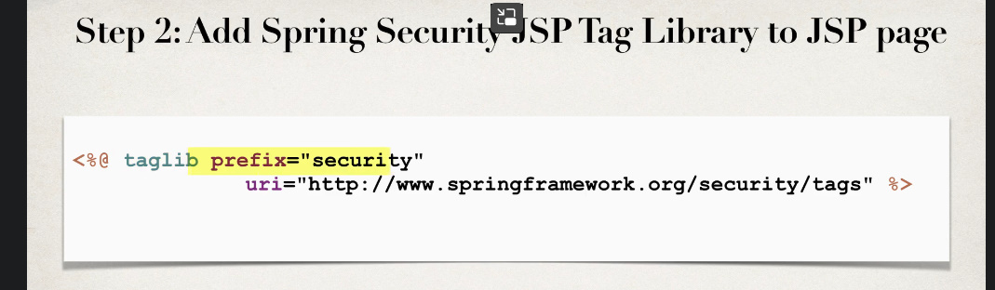

1. Display User ID

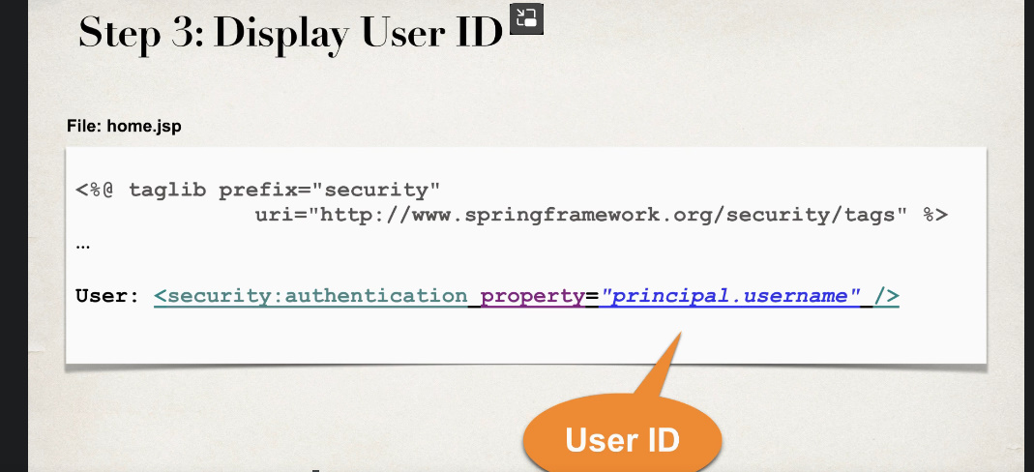

1. Dislay user roles(lista cu rolurile sale)

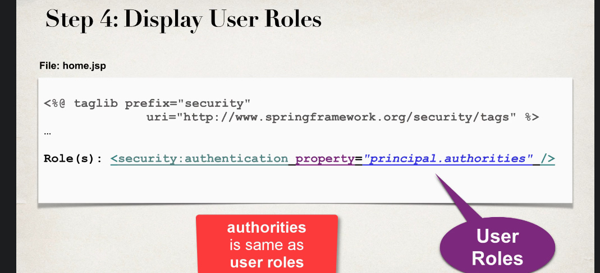

Tot ce vine de la Spring Security, e pastrat intr-un Map numit **principal**, exact asa cum exista si param

**Modificari**

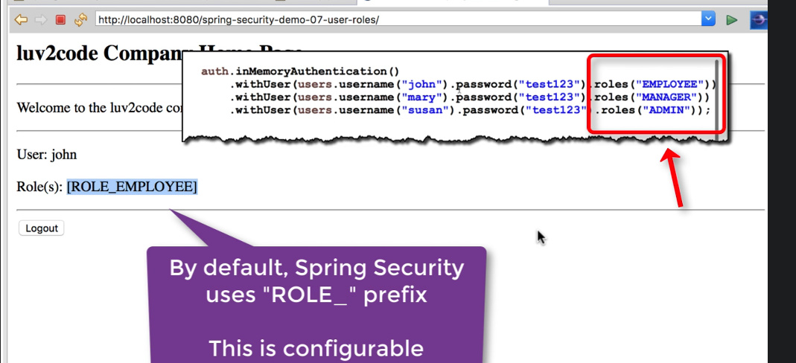

* Pentru a adauga mai multe roluri la o persoana, la metoda .roles() adaugam mai multe stringuri:

